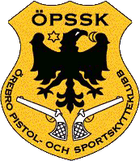

Resultatlista från Öpssk:s skinkskjutning 2003-12-20

Veteraner
1. Lars Jander 44 47 47 21 43 202p

Damer
1. Veronica Ericsson 46 45 44 20 50 205p
2. Elisabet Magnusson 36 40 41 23 31 171

Klass 3
1. Jan Jorsäter 50 50 47 24 48 219p
2. P-O Andersson 46 48 46 26 52 218
3. Daniel Jander 43 36 48 27 48 202
4. Peter Huss 50 42 43 17 47 199
5. Fredrik Tjepljak 37 45 47 25 38 192
6. Tomas Andersson 36 43 44 19 42 184

Klass 2
1. Pavel Koubek 40 41 43 28 50 202p
2. Anders Friberg 47 34 47 24 49 201

Klass 1
1. Jonas Lindkvist 46 45 48 25 41 205p
2. Dan Andersson 30 46 43 23 41 183
3. Marcus Andersson 44 39 34 13 29 159
4. Niklas Karlsson 27 14 21 05 00 67
5. Johan Karlsson 26 10 08 07 08 59

